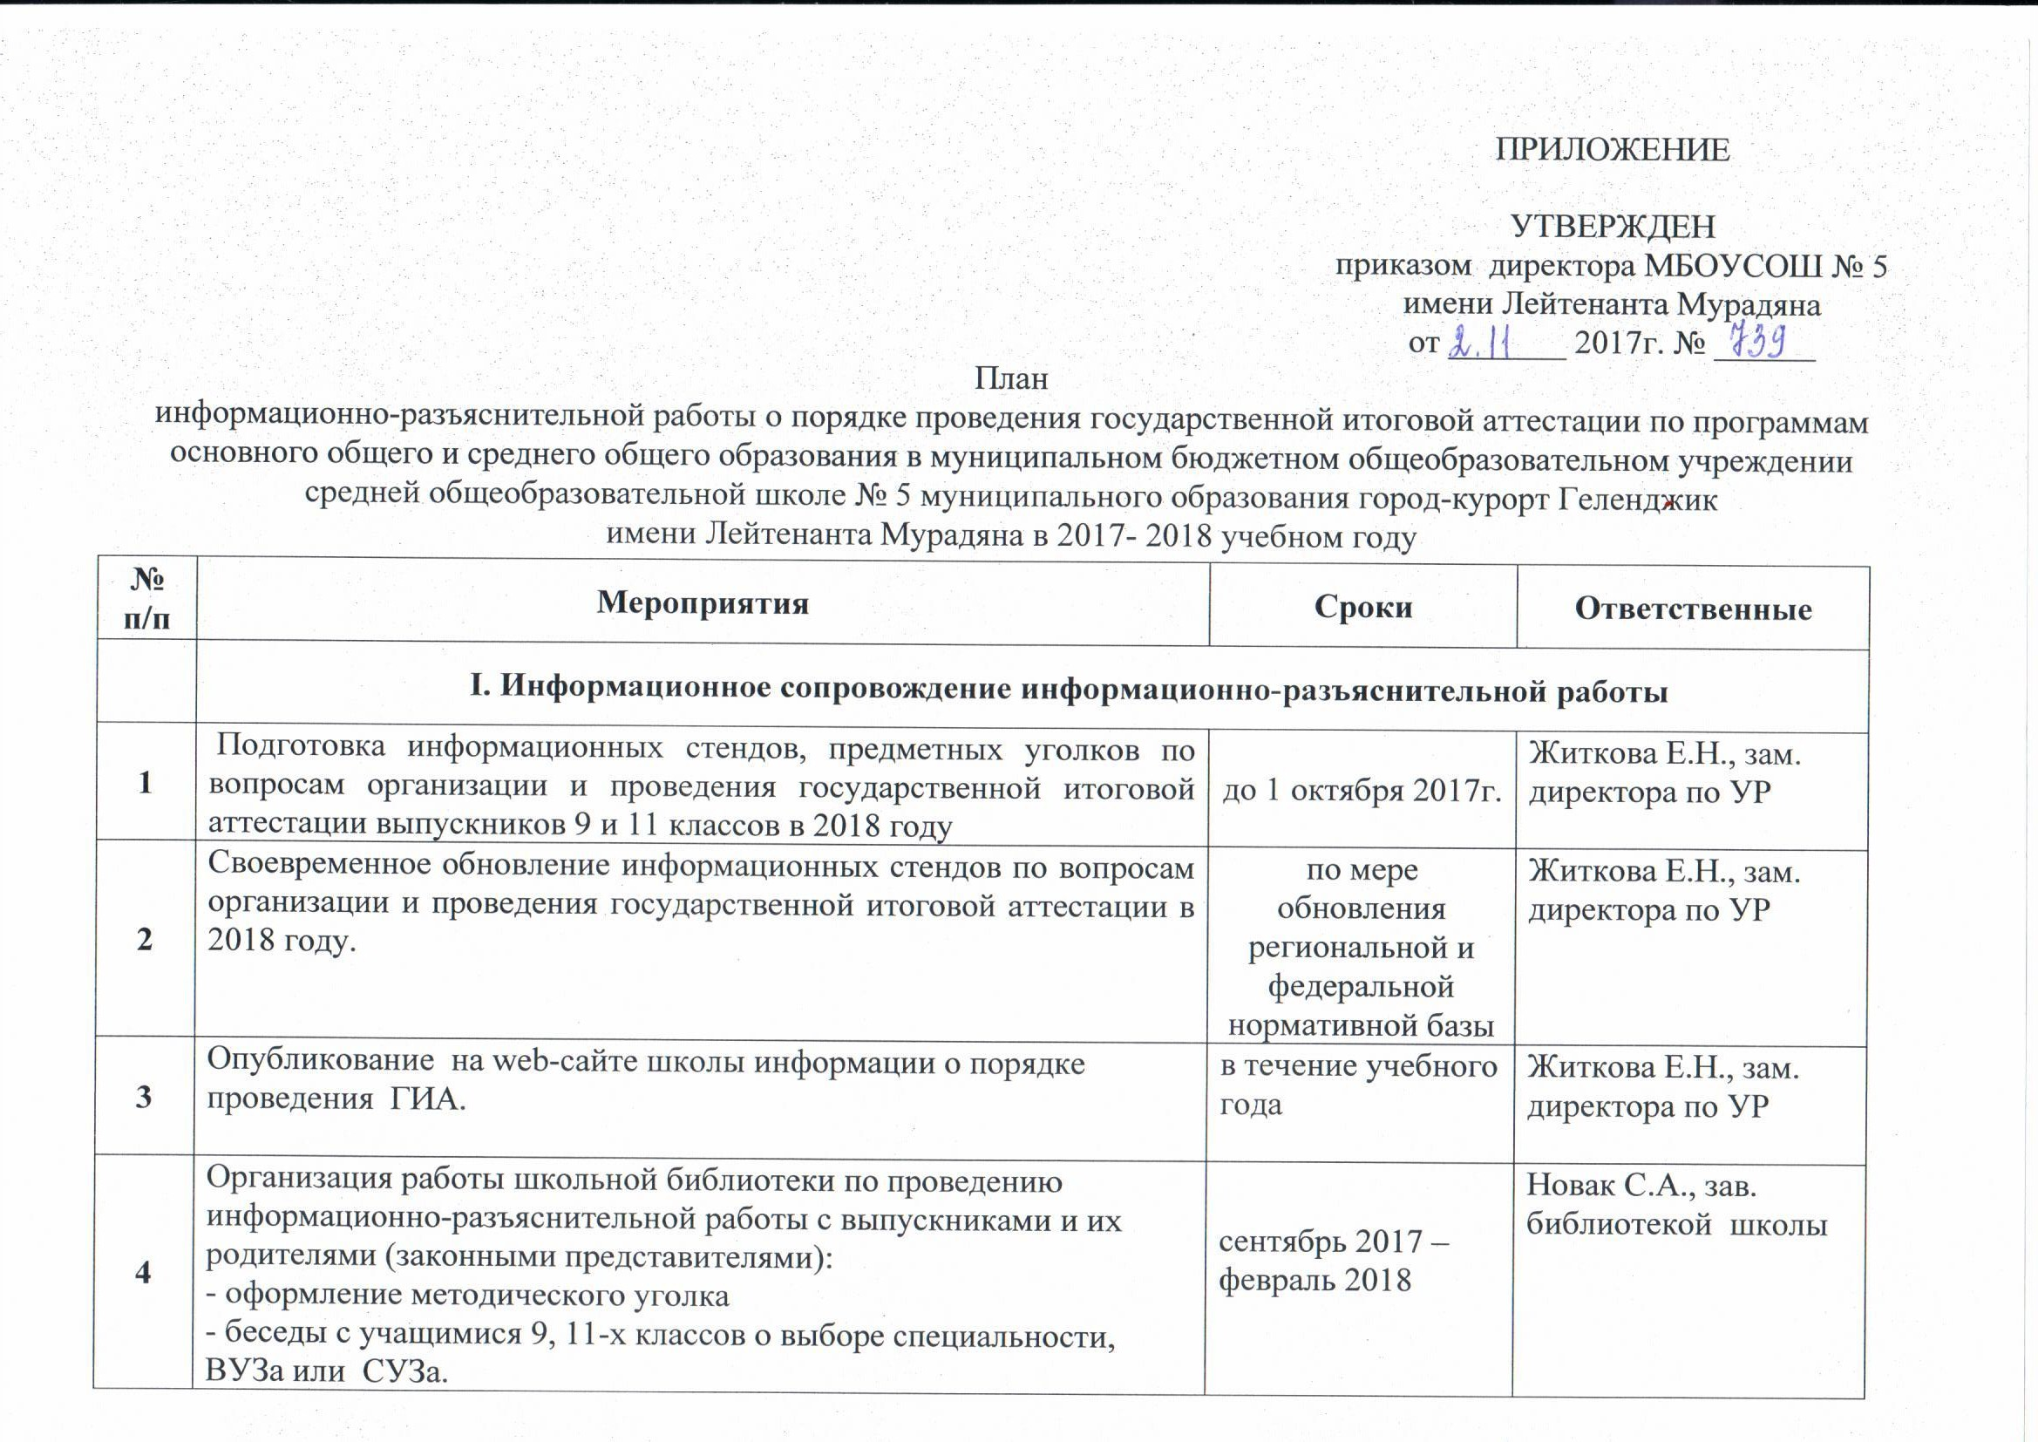

 | II. Организационное сопровождение информационно-разъяснительной работы
 | Собеседование с классными руководителями по вопросам подготовки и информирования выпускников об особенностях проведения ГИА в 2018 году | ноябрь 2017 – февраль 2018г. | Житкова Е.Н., зам. директора по УР  классные руководители 9, 11-х классов
 | Участие в тематических совещаниях и семинарах по вопросам подготовки и проведения ГИА. | в течение учебного года | Житкова Е.Н., зам. директора по УР
 | Участие в творческих конкурсах и конференциях, посвященных вопросам подготовки и проведения ГИА. | в течение учебного года | Житкова Е.Н., зам. директора по УР
 | III. Проведение информационно-разъяснительной работы
1. | Систематизация нормативных и распорядительных документов, методических материалов по государственной итоговой аттестации в 2018 году. | в течение учебного года | Житкова Е.Н., зам. директора по УР
2. | Проведение разъяснительной работы среди педагогов школы об особенностях проведения государственной итоговой аттестации выпускников 9 и 11 классов в 2018 году | 1 раз в месяц в течение учебного года | Житкова Е.Н., зам. директора по УР
3. | Проведение разъяснительной работы с выпускниками с ограниченными возможностями здоровья и их родителями (индивидуальные консультации) | октябрь 2017 – январь 2018 | Житкова Е.Н., зам. директора по УР
4. | Проведение общешкольного родительского собрания «Особенности проведения государственной итоговой аттестации выпускников в 2018 году» | октябрь 2017 | Житкова Е.Н., зам. директора по УР, классные руководители
5. | Проведение родительских собраний о порядке проведения ЕГЭ в 2018 году:  - Места, сроки и порядок подачи заявлений на ГИА-11. Выбор предметов на прохождение ГИА, в том числе по математике профильного и базового уровней.  - Места, сроки и порядок подачи заявления на участие в итоговом сочинении (изложении), порядок проведения итогового сочинения (изложения).  - Перечень запрещенных и допустимых средств в пункте проведения экзамена, процедуры завершения экзамена по уважительной причине и удаления с экзамена, условия допуска к ГИА в резервные дни.  - Сроки и продолжительность ГИА-11. Минимальное количество баллов, необходимое для получения аттестата и для поступления в образовательную организацию высшего образования.  - Апелляции по процедуре проведения экзамена и о несогласии с выставленными баллами. | октябрь 2017  ноябрь 2017  декабрь 2017  январь 2018  февраль 2018 | Житкова Е.Н., зам. директора по УР  классные руководители 11-х классов
6. | Проведение классных часов с выпускниками 11-х классов о порядке проведения ЕГЭ в 2018 году:  - Формы проведения государственной итоговой аттестации. Выбор специальности и ВУЗа.  - Сроки подачи заявлений на ГИА-11. Особенности сдачи математики, иностранного языка. Изменения в КИМах в 2018г.  - Правила заполнения экзаменационных бланков.  - Процедура проведения ГИА-11. Итоговое сочинение (изложение).  - Участники ЕГЭ и правила поведения во время экзамена.  - Сроки и продолжительность экзаменов.  - Апелляции по процедуре проведения экзамена и о несогласии с выставленными баллами. | сентябрь 2017  сентябрь 2017  октябрь 2017  ноябрь 2017  декабрь 2017  январь 2018  февраль 2018 | Житкова Е.Н., зам. директора по УР  классные руководители 11-х классов
7. | Проведение инструктажей с выпускниками 11-х классов о порядке проведения ГИА-11 в 2018 году:  - о сроках и месте подачи заявления для участия в ЕГЭ;  - о проведении итогового сочинения (изложения);  - критерии оценивания итогового сочинения (изложения);  - о заполнении бланков итогового сочинения (изложения);  - о допустимых предметах при проведении итогового сочинения (изложения);  - об этапах проведения ЕГЭ и порядке допуска к сдаче ЕГЭ;  - о правилах поведения во время сдачи ЕГЭ и ГВЭ;  - о сроках и порядке подачи и рассмотрения апелляций;  - о сроках и порядке ознакомления с результатами ЕГЭ. | по отдельному графику | Житкова Е.Н., зам. директора по УР
8. | Проведение родительских собраний о порядке проведения ГИА-9 в 2018 году:  - Процедура проведения ГИА-9 в 2018 году. Места, сроки и порядок подачи заявлений на прохождение ГИА-9.  - Выбор предметов для сдачи ГИА. Ознакомление с Порядком индивидуального отбора в профильные классы.  - Перечень запрещенных и допустимых средств в пункте проведения экзамена, процедуры завершения экзамена по уважительной причине и удаления с экзамена, условия допуска к ГИА в резервные дни.  - Сроки и продолжительность экзаменов ГИА-9.  - Апелляции по процедуре проведения экзамена и о несогласии с выставленными баллами. | октябрь 2017  ноябрь 2017  декабрь 2017  январь 2018  февраль 2018 | Житкова Е.Н., зам. директора по УР  классные руководители 9-х классов
9. | Проведение классных часов о порядке проведения ГИА-9:  - Формы проведения ГИА-9. Выбор предметов для сдачи ГИА.  - Процедура проведения ГИА-9.  - Работа с бланками.  - Сроки и продолжительность экзаменов ГИА-9.  - Апелляции по процедуре проведения экзамена и о несогласии с выставленными баллами.  - Оказание психологической помощи выпускникам. | сентябрь 2017  октябрь 2017  ноябрь 2017  январь 2018  февраль 2018  март 2018 | Житкова Е.Н., зам. директора по УР  классные руководители 9-х классов
10. | Проведение инструктажей с выпускниками 9-х классов о порядке проведения ГИА-9 в 2018 году:  - перечень запрещенных и допустимых средств в пункте проведения экзамена,  - процедуры завершения экзамена по уважительной причине и удаления с экзамена;  - условия допуска к ГИА в резервные дни;  - сроки и места ознакомления с результатами ГИА,  - сроки, места и порядок подачи апелляции о нарушении установленного порядка проведения ГИА и о несогласии с выставленными баллами | октябрь 2017  ноябрь 2017  декабрь 2017  январь 2018  февраль 2018 | Житкова Е.Н., зам. директора по УР
11. | Проведение мониторинга информированности выпускников об особенностях проведения ГИА в 2018 году. | февраль 2018г. | Житкова Е.Н., зам. директора по УР  классные руководители 9,11-х классов
12. | Информирование выпускников о размещении перечня вступительных испытаний на направления подготовки (специальности) на сайтах ВПО и СПО Краснодарского края. | до 28.01.2018г. | Житкова Е.Н., зам. директора по УР  классные руководители 11-х классов
13. | Участие во всероссийской акции «Форум 100-балльников» | ноябрь 2017 | Житкова Е.Н., зам. директора по УР
14. | Разъяснение целей и порядка использования видеонаблюдения, металлоискателей и устройств подавления сигналов подвижной связи в ППЭ | февраль-март 2018 | Житкова Е.Н., зам. директора по УР
15. | Проведение тематической недели «Живём интересно, сдаём ГИА честно!» | март 2018 | Житкова Е.Н., зам. директора по УР

